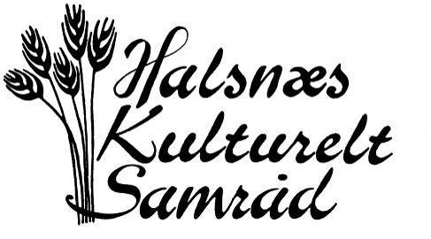

Til medlemmerne af  
Repræsentantskabet i  
Halsnæs Kulturelt Samråd

Frederiksværk, d. 15. marts 2024

**Indkaldelse til repræsentantskabsmøde  
Onsdag den 3. april 2024 kl. 19.00  
i Ågalleriet, Hans Futtrups sti 3, Krudtværksområdet**

**Dagsorden:**

1. **Velkomst. Valg af dirigent, referent og stemmetællere**
2. **Formandens beretning 2023**
3. **Økonomi**a. Kulturelt Samråds administrationspulje 2023  
   b. Kulturelt Samråds pulje 2023
4. **Indkomne forslag**(modtages skriftligt af formanden senest den 20. marts  
   Annette Aare, Jens Hansensvej 8, 3360 Liseleje eller mail: [post@annetteaare.dk](mailto:post@annetteaare.dk))
5. **Indlæg ved udvalgsformand Helle Lunderød**Halsnæs Kommunes nye kulturpolitik
6. **Optagelse af nye foreninger**Creative Space Halsnæs  
   Støtteforeningen for Hundested Plejecenter  
   Vinderød Orienteringsklub  
   (De nye foreningers vedtægt ligger til gennemsyn på Samrådets kontor)

**Pause**

1. **Valg til styrelsen**På valg er Annette Aare, formand (modtager genvalg), Birthe Madsen (ønsker ikke genvalg),  
   Verner Andersen (modtager genvalg), Peder Brødsted Pedersen (modtager genvalg)  
   På valg er også suppleanterne Inger Molich og Christa Wendt samt revisor Carsten Aagaard og revisorsuppleant Lis Hoffmann
2. **Foreningerne har ordet**Mulighed for korte indlæg fra foreninger, som evt. har planer, de gerne vil dele med andre eller måske søger samarbejde med
3. **Eventuelt**

Med venlig hilsen  
Halsnæs Kulturelt Samråd